HITO 1 – PARTE 2 DEL 3º TRIMESTRE DE PROGRAMACIÓN
Alejandro Cortés Díaz
CampusFP
Diseño de aplicaciones multiplataforma – PROGRAMACIÓN 09/04/2025
Índice
Diagrama de clases 2
Definicion de clases 2
Funcionamiento código 22
Enlace a GitHub 27

Diagrama de clases

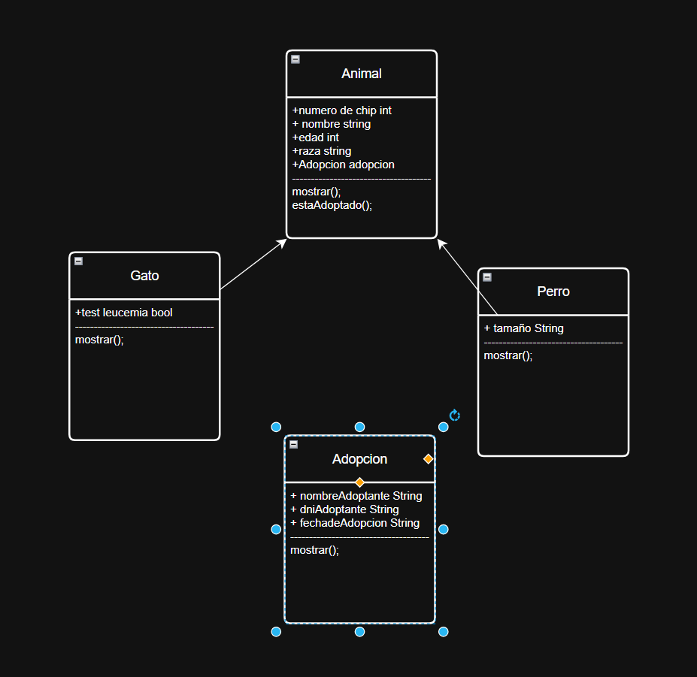

Definicion de clases

Animal;

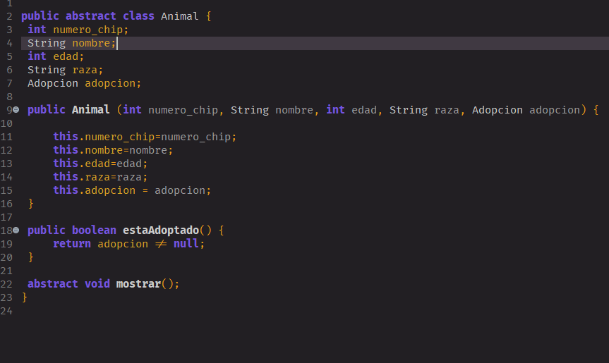
//Creo la clase abstracta animal de la que saldrán sus hijas, con un constructor que contiene prácticamente todos los atributos de las otras dos clases, y un método que posteriormente, cada clase tendrá que sobreescribir con sus propios datos, añado estaAdoptado para comprobar si se encuentra en dicho estado
public abstract class Animal {
int numero_chip;
String nombre;
int edad;
String raza;
Adopcion adopcion;

public Animal (int numero_chip, String nombre, int edad, String raza, Adopcion adopcion) {

this.numero_chip=numero_chip;
this.nombre=nombre;
this.edad=edad;
this.raza=raza;
this.adopcion = adopcion;
}

public boolean estaAdoptado() {
return adopcion != null;
}

abstract void mostrar();
}

Perro;
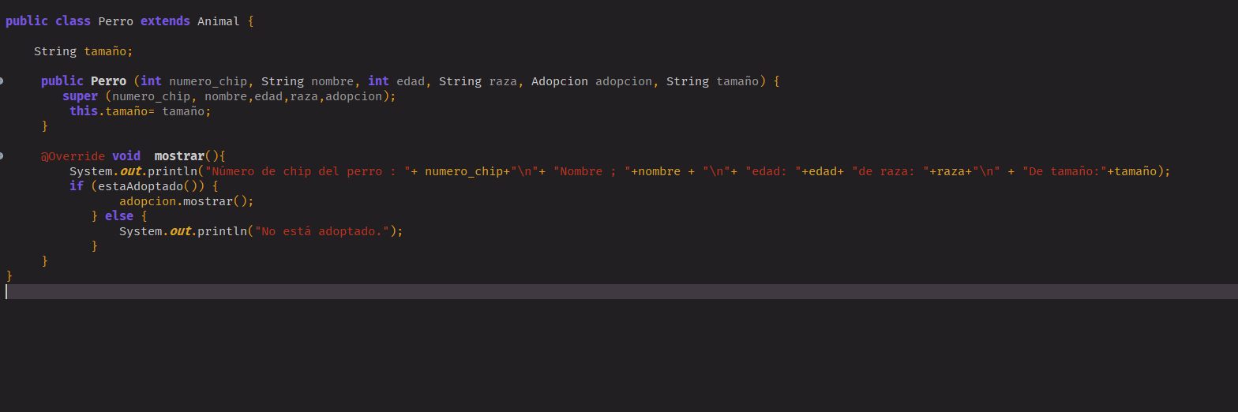

//Creo clase Perro que procede de Animal, añade el atributo "tamaño", lo que se refleja en el constructor, y luego la sobreescripción del método mostrar. Incluyo el objeto de Animal como atributo
public class Perro extends Animal {

String tamaño;

public Perro (int numero_chip, String nombre, int edad, String raza, Adopcion adopcion, String tamaño) {
super (numero_chip, nombre,edad,raza,adopcion);
this.tamaño= tamaño;
}

@Override void mostrar(){
System.out.println("Número de chip del perro : "+ numero_chip+"\n"+ "Nombre ; "+nombre + "\n"+ "edad: "+edad+ "de raza: "+raza+"\n" + "De tamaño:"+tamaño);
if (estaAdoptado()) {
adopcion.mostrar();
} else {
System.out.println("No está adoptado.");
}
}
}
Gato;

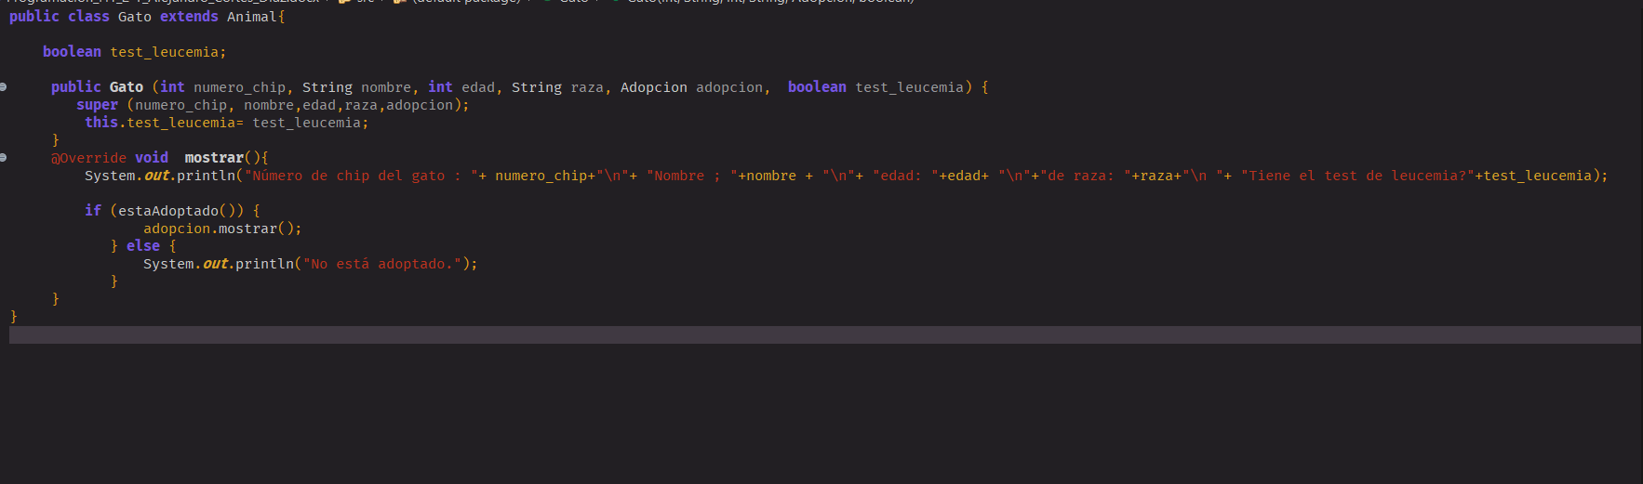
//Creo clase Perro que procede de Animal, añade el atributo "test_leucemia", lo que se refleja en el constructor, y luego la sobreescripción del método mostrar. Incluyo el objeto de Animal como atributo

public class Gato extends Animal{

boolean test_leucemia;

public Gato (int numero_chip, String nombre, int edad, String raza, Adopcion adopcion, boolean test_leucemia) {
super (numero_chip, nombre,edad,raza,adopcion);
this.test_leucemia= test_leucemia;
}
@Override void mostrar(){
System.out.println("Número de chip del gato : "+ numero_chip+"\n"+ "Nombre ; "+nombre + "\n"+ "edad: "+edad+ "\n"+"de raza: "+raza+"\n "+ "Tiene el test de leucemia?"+test_leucemia);

if (estaAdoptado()) {
adopcion.mostrar();
} else {
System.out.println("No está adoptado.");
}
}
}

Main;
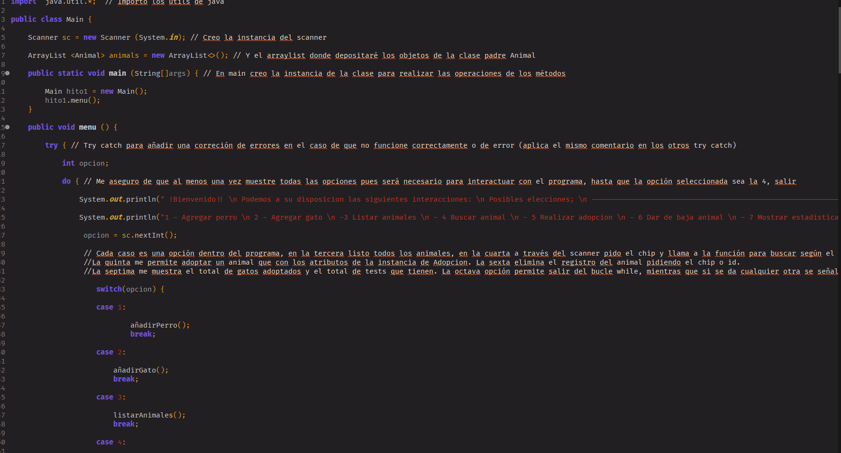
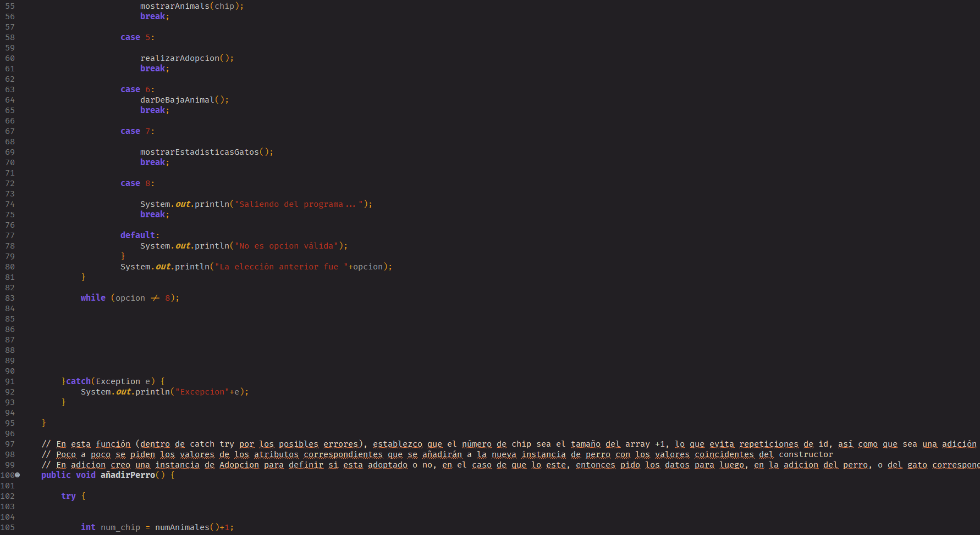
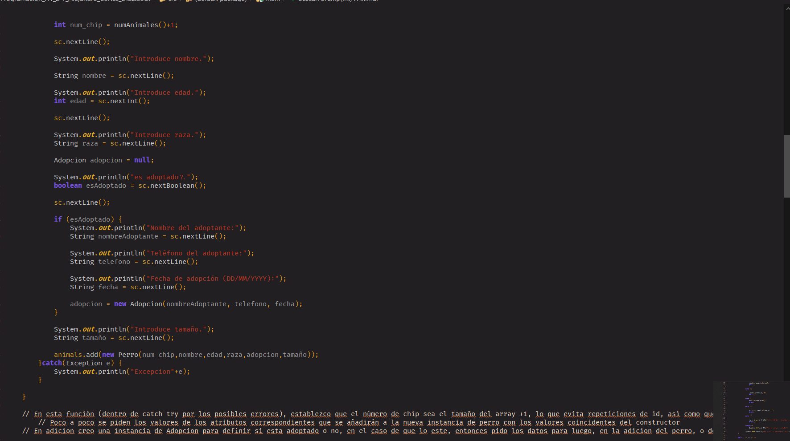
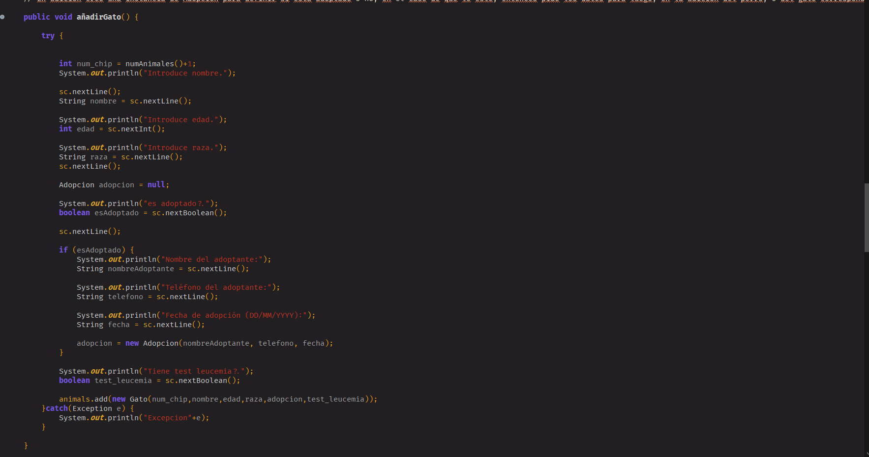
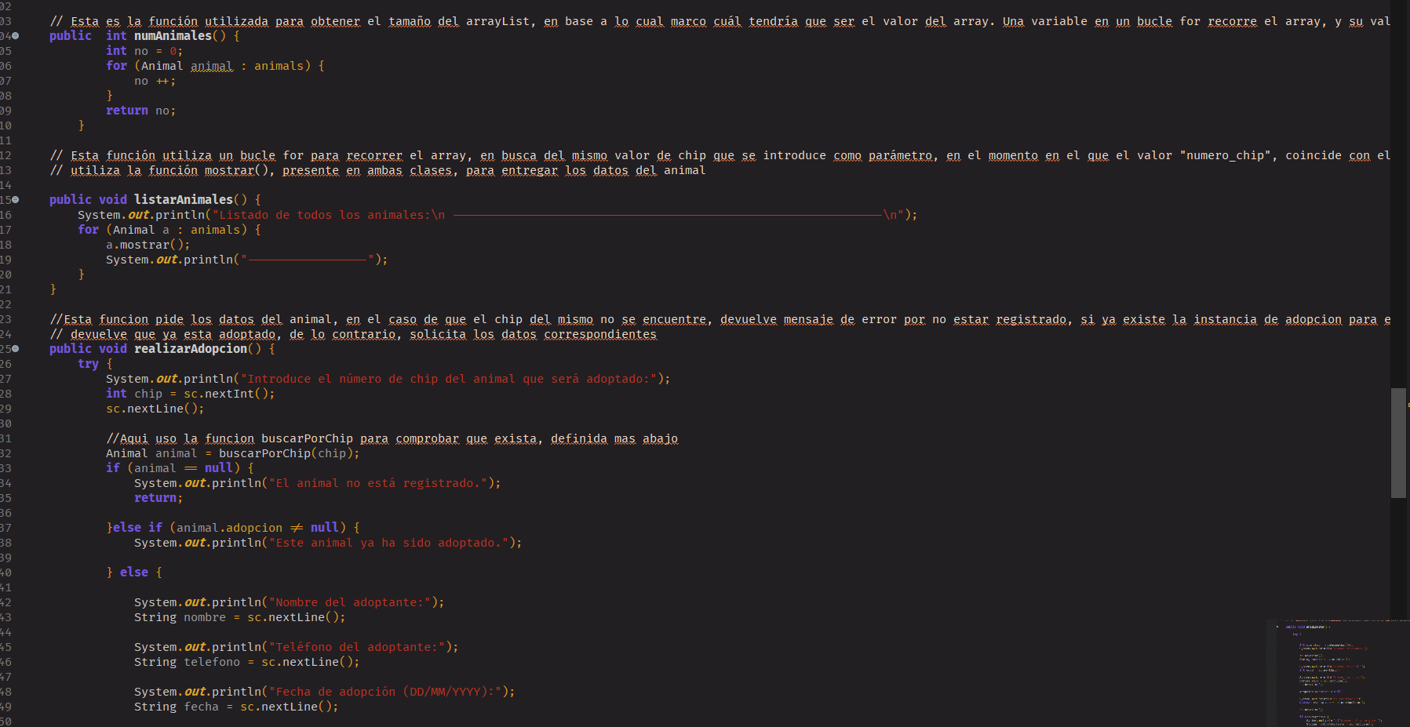
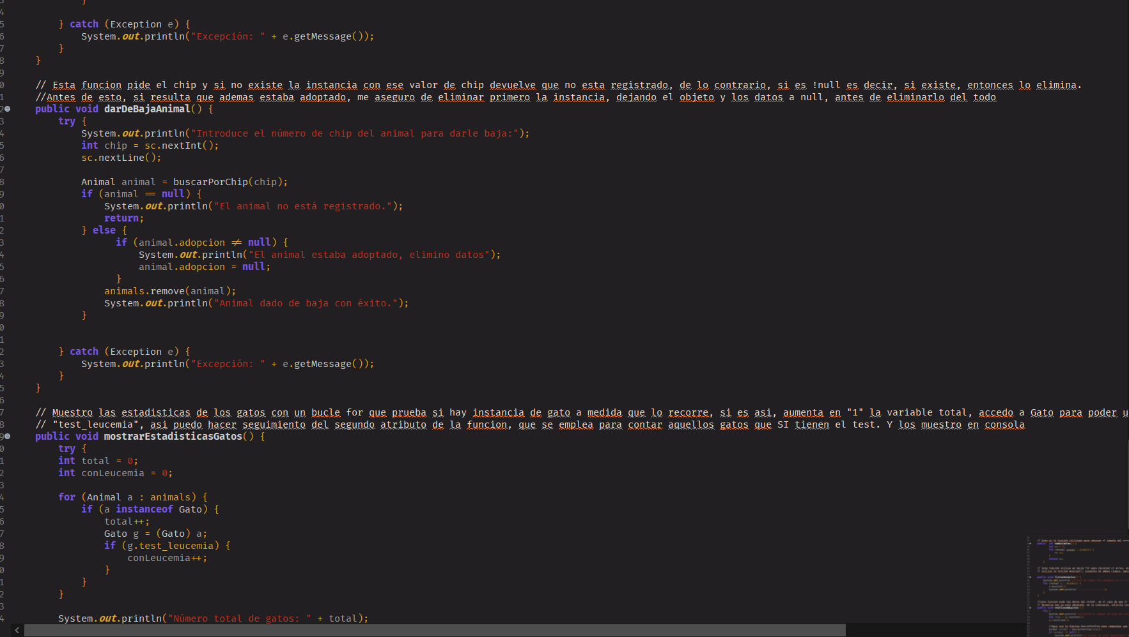
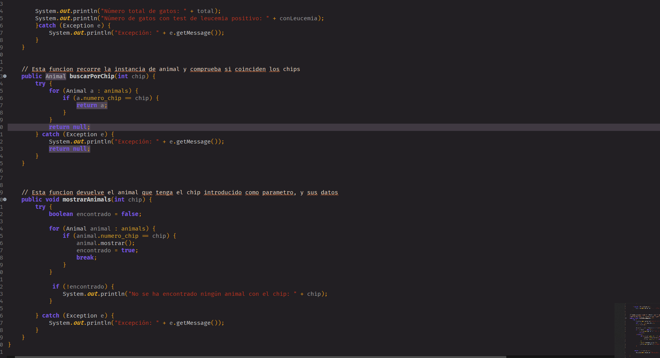

import java.util.*; // Importo los utils de java

public class Main {

Scanner sc = new Scanner (System.in); // Creo la instancia del scanner

ArrayList <Animal> animals = new ArrayList<>(); // Y el arraylist donde depositaré los objetos de la clase padre Animal

public static void main (String[]args) { // En main creo la instancia de la clase para realizar las operaciones de los métodos

Main hito1 = new Main();
hito1.menu();
}

public void menu () {

try { // Try catch para añadir una correción de errores en el caso de que no funcione correctamente o de error (aplica el mismo comentario en los otros try catch)

int opcion;

do { // Me aseguro de que al menos una vez muestre todas las opciones pues será necesario para interactuar con el programa, hasta que la opción seleccionada sea la 4, salir

System.out.println(" !Bienvenido!! \n Podemos a su disposicion las siguientes interacciones: \n Posibles elecciones; \n ----------------------------------------------------------------------------");

System.out.println("1 - Agregar perro \n 2 - Agregar gato \n -3 Listar animales \n - 4 Buscar animal \n - 5 Realizar adopcion \n - 6 Dar de baja animal \n - 7 Mostrar estadisticas de gatos \n - 8 Salir ");

opcion = sc.nextInt();

// Cada caso es una opción dentro del programa, en la tercera listo todos los animales, en la cuarta a través del scanner pido el chip y llama a la función para buscar según el chip encontrado dentro del array.
//La quinta me permite adoptar un animal que con los atributos de la instancia de Adopcion. La sexta elimina el registro del animal pidiendo el chip o id.
//La septima me muestra el total de gatos adoptados y el total de tests que tienen. La octava opción permite salir del bucle while, mientras que si se da cualquier otra se señala como no válida, puesto que no encierra función alguna.

switch(opcion) {

case 1:

añadirPerro();
break;

case 2:

añadirGato();
break;

case 3:

listarAnimales();
break;

case 4:

System.out.println("Dame el número de chip para mostrar sus datos ");
int chip = sc.nextInt();

mostrarAnimals(chip);
break;

case 5:

realizarAdopcion();
break;

case 6:
darDeBajaAnimal();
break;

case 7:

mostrarEstadisticasGatos();
break;

case 8:

System.out.println("Saliendo del programa...");
break;

default:
System.out.println("No es opcion válida");
}
System.out.println("La elección anterior fue "+opcion);
}

while (opcion != 8);

}catch(Exception e) {
System.out.println("Excepcion"+e);
}

}

// En esta función (dentro de catch try por los posibles errores), establezco que el número de chip sea el tamaño del array +1, lo que evita repeticiones de id, así como que sea una adición incremental de este valor.
// Poco a poco se piden los valores de los atributos correspondientes que se añadirán a la nueva instancia de perro con los valores coincidentes del constructor
// En adicion creo una instancia de Adopcion para definir si esta adoptado o no, en el caso de que lo este, entonces pido los datos para luego, en la adicion del perro, o del gato correspondiente, poder tener un objeto de Adopcion como parte del array.
public void añadirPerro() {

try {

int num_chip = numAnimales()+1;

sc.nextLine();

System.out.println("Introduce nombre.");

String nombre = sc.nextLine();

System.out.println("Introduce edad.");
int edad = sc.nextInt();

sc.nextLine();

System.out.println("Introduce raza.");
String raza = sc.nextLine();

Adopcion adopcion = null;

System.out.println("es adoptado?.");
boolean esAdoptado = sc.nextBoolean();

sc.nextLine();

if (esAdoptado) {
System.out.println("Nombre del adoptante:");
String nombreAdoptante = sc.nextLine();

System.out.println("Teléfono del adoptante:");
String telefono = sc.nextLine();

System.out.println("Fecha de adopción (DD/MM/YYYY):");
String fecha = sc.nextLine();

adopcion = new Adopcion(nombreAdoptante, telefono, fecha);
}

System.out.println("Introduce tamaño.");
String tamaño = sc.nextLine();

animals.add(new Perro(num_chip,nombre,edad,raza,adopcion,tamaño));
}catch(Exception e) {
System.out.println("Excepcion"+e);
}

}

// En esta función (dentro de catch try por los posibles errores), establezco que el número de chip sea el tamaño del array +1, lo que evita repeticiones de id, así como que sea una adición incremental de este valor.
// Poco a poco se piden los valores de los atributos correspondientes que se añadirán a la nueva instancia de perro con los valores coincidentes del constructor
// En adicion creo una instancia de Adopcion para definir si esta adoptado o no, en el caso de que lo este, entonces pido los datos para luego, en la adicion del perro, o del gato correspondiente, poder tener un objeto de Adopcion como parte del array.

public void añadirGato() {

try {

int num_chip = numAnimales()+1;
System.out.println("Introduce nombre.");

sc.nextLine();
String nombre = sc.nextLine();

System.out.println("Introduce edad.");
int edad = sc.nextInt();

System.out.println("Introduce raza.");
String raza = sc.nextLine();
sc.nextLine();

Adopcion adopcion = null;

System.out.println("es adoptado?.");
boolean esAdoptado = sc.nextBoolean();

sc.nextLine();

if (esAdoptado) {
System.out.println("Nombre del adoptante:");
String nombreAdoptante = sc.nextLine();

System.out.println("Teléfono del adoptante:");
String telefono = sc.nextLine();

System.out.println("Fecha de adopción (DD/MM/YYYY):");
String fecha = sc.nextLine();

adopcion = new Adopcion(nombreAdoptante, telefono, fecha);
}

System.out.println("Tiene test leucemia?.");
boolean test_leucemia = sc.nextBoolean();

animals.add(new Gato(num_chip,nombre,edad,raza,adopcion,test_leucemia));
}catch(Exception e) {
System.out.println("Excepcion"+e);
}

}

// Esta es la función utilizada para obtener el tamaño del arrayList, en base a lo cual marco cuál tendría que ser el valor del array. Una variable en un bucle for recorre el array, y su valor aumenta en "1" hasta que lleva al valor del tamaño del array
public int numAnimales() {
int no = 0;
for (Animal animal : animals) {
no ++;
}
return no;
}

// Esta función utiliza un bucle for para recorrer el array, en busca del mismo valor de chip que se introduce como parámetro, en el momento en el que el valor "numero_chip", coincide con el de "chip" pasado como parámetro,
// utiliza la función mostrar(), presente en ambas clases, para entregar los datos del animal

public void listarAnimales() {
try {
System.out.println("Listado de todos los animales:\n -------------------------------------------------------------\n");
for (Animal a : animals) {
a.mostrar();
System.out.println("-----------------");
}
}catch(Exception e) {
System.out.println("Excepcion"+e);
}
}

//Esta funcion pide los datos del animal, en el caso de que el chip del mismo no se encuentre, devuelve mensaje de error por no estar registrado, si ya existe la instancia de adopcion para ese animal,
// devuelve que ya esta adoptado, de lo contrario, solicita los datos correspondientes
public void realizarAdopcion() {
try {
System.out.println("Introduce el número de chip del animal que será adoptado:");
int chip = sc.nextInt();
sc.nextLine();

//Aqui uso la funcion buscarPorChip para comprobar que exista, definida mas abajo
Animal animal = buscarPorChip(chip);
if (animal == null) {
System.out.println("El animal no está registrado.");
return;

}else if (animal.adopcion != null) {
System.out.println("Este animal ya ha sido adoptado.");

} else {

System.out.println("Nombre del adoptante:");
String nombre = sc.nextLine();

System.out.println("Teléfono del adoptante:");
String telefono = sc.nextLine();

System.out.println("Fecha de adopción (DD/MM/YYYY):");
String fecha = sc.nextLine();

animal.adopcion = new Adopcion(nombre, telefono, fecha);
System.out.println("¡Adopción registrada con éxito!");
}

} catch (Exception e) {
System.out.println("Excepción: " + e.getMessage());
}
}

// Esta funcion pide el chip y si no existe la instancia con ese valor de chip devuelve que no esta registrado, de lo contrario, si es !null es decir, si existe, entonces lo elimina.
//Antes de esto, si resulta que ademas estaba adoptado, me aseguro de eliminar primero la instancia, dejando el objeto y los datos a null, antes de eliminarlo del todo
public void darDeBajaAnimal() {
try {
System.out.println("Introduce el número de chip del animal para darle baja:");
int chip = sc.nextInt();
sc.nextLine();

Animal animal = buscarPorChip(chip);
if (animal == null) {
System.out.println("El animal no está registrado.");
return;
} else {
if (animal.adopcion != null) {
System.out.println("El animal estaba adoptado, elimino datos");
animal.adopcion = null;
}
animals.remove(animal);
System.out.println("Animal dado de baja con éxito.");
}

} catch (Exception e) {
System.out.println("Excepción: " + e.getMessage());
}
}

// Muestro las estadisticas de los gatos con un bucle for que prueba si hay instancia de gato a medida que lo recorre, si es asi, aumenta en "1" la variable total, accedo a Gato para poder utilizar el atributo;
// "test_leucemia", asi puedo hacer seguimiento del segundo atributo de la funcion, que se emplea para contar aquellos gatos que SI tienen el test. Y los muestro en consola
public void mostrarEstadisticasGatos() {
try {
int total = 0;
int conLeucemia = 0;

for (Animal a : animals) {
if (a instanceof Gato) {
total++;
Gato g = (Gato) a;
if (g.test_leucemia) {
conLeucemia++;
}
}
}

System.out.println("Número total de gatos: " + total);
System.out.println("Número de gatos con test de leucemia positivo: " + conLeucemia);
}catch (Exception e) {
System.out.println("Excepción: " + e.getMessage());
}
}

// Esta funcion recorre la instancia de animal y comprueba si coinciden los chips
public Animal buscarPorChip(int chip) {
try {
for (Animal a : animals) {
if (a.numero_chip == chip) {
return a;
}
}
return null;
} catch (Exception e) {
System.out.println("Excepción: " + e.getMessage());
return null;
}
}

// Esta funcion devuelve el animal que tenga el chip introducido como parametro, y sus datos
public void mostrarAnimals(int chip) {
try {
boolean encontrado = false;

for (Animal animal : animals) {
if (animal.numero_chip == chip) {
animal.mostrar();
encontrado = true;
break;
}
}

if (!encontrado) {
System.out.println("No se ha encontrado ningún animal con el chip: " + chip);
}

} catch (Exception e) {
System.out.println("Excepción: " + e.getMessage());
}
}
}

Funcionamiento código

Añadir perro
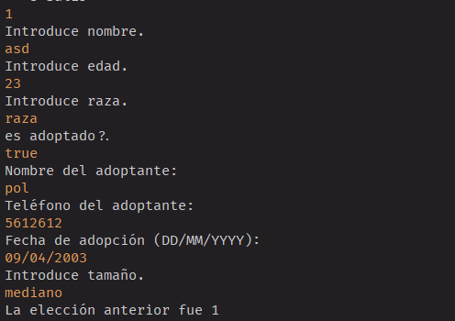

Añadir gato
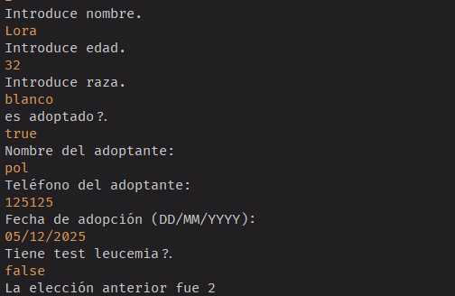
Buscar Animal
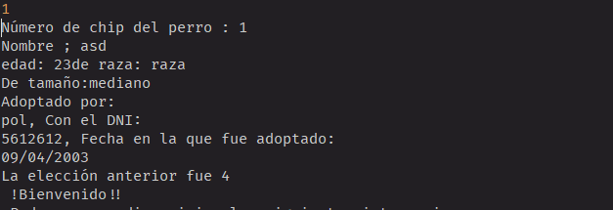
Busco el primero, perro



Busco el segundo, gato
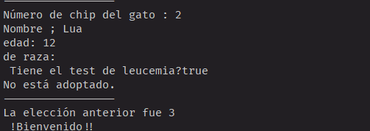

Listado de Animales

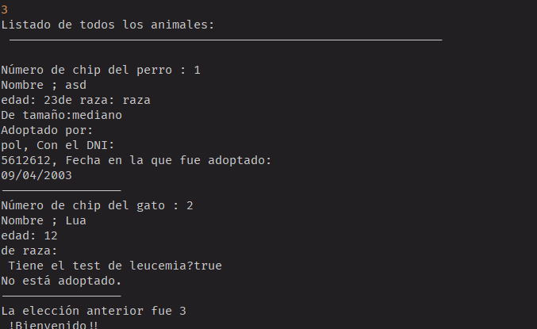

5 Adoptar

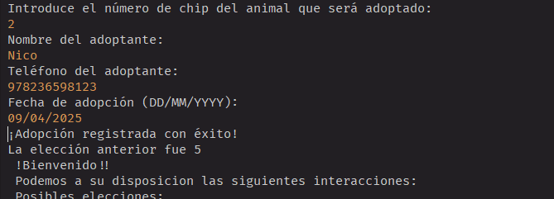

6 Dar de baja
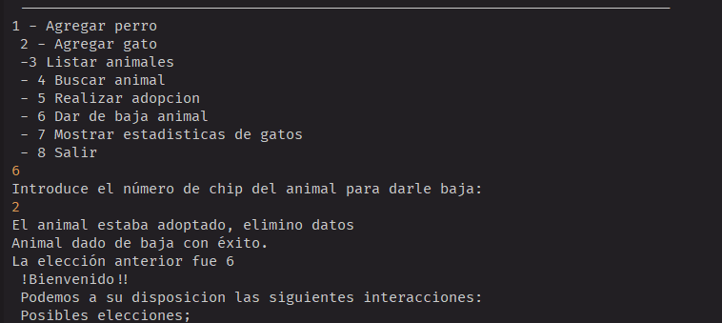
Y no aparece Lua
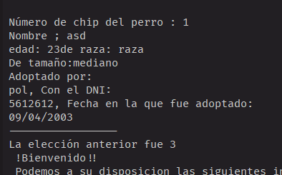

7 motrar estadísticas
Porque he eliminado al gato

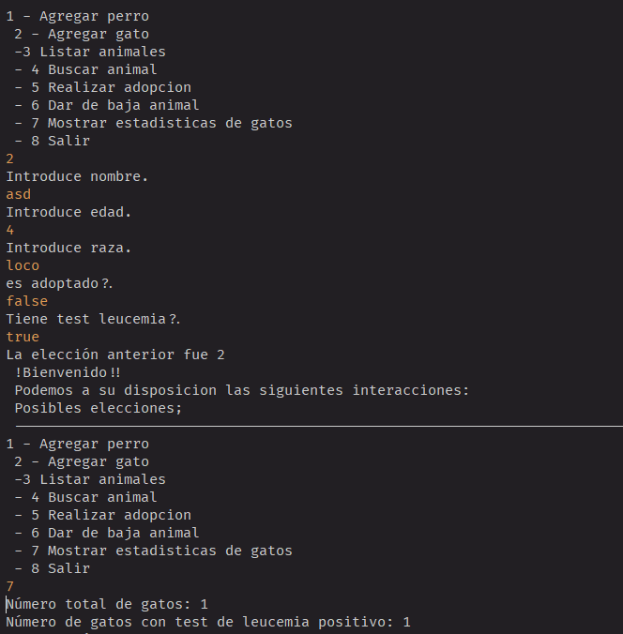

Volví a añadir a uno y aparecia

Salir del programa
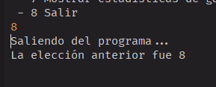

Enlace a GitHub

https://github.com/Cortes-cmd/Programacion.git

